Отчет по проекту «Живое право»
- Проект «Живое право» предназначен для решения нескольких задач:
- Формирование у учащихся школ гражданских компетенций (необходимых для того, чтобы быть способными к повседневным действиям в гражданском обществе), обучение их важным навыкам, которые могут быть применены в реальных жизненных ситуациях, развитие у учащихся навыков критического мышления, умений участвовать в коллективной работе, формировать и аргументировать свою позицию, воспринимать иную позицию, быть готовыми сотрудничать, принимать решения и действовать согласно им;
- Ознакомление учащихся школ с основами права, формирование у них навыков применения его в конкретных жизненных ситуациях;
- Формирование у студентов ТГУ универсальных навыков и ценностей, необходимых самостоятельной, ответственной личности, юристу-профессионалу; развитие их креативных, коммуникативных способностей, лидерских и проектных компетенций;
- привлечение талантливой молодежи к участию в образовательной и исследовательской деятельности университета, формирование у школьников интереса к обучению в ТГУ.
2. В реализации проекта «Живое право» приняли участие 9 студентов ЮИ ТГУ и 4 преподавателя – куратора.
В ходе реализации программы:
1) преподавателями-кураторами проводились интерактивные занятия для студентов. В ходе этих занятий студенты знакомились с различными интерактивными методиками, правилами их применения, структурой интерактивного занятия, получали навык самостоятельной разработки планов занятий и материалов к интерактивному занятию, навык распределения обязанностей в группе, подготовки и проведения занятия (его элементов);
2) Совместно преподавателями-кураторами и студентами разработаны планы шести занятий, подготовлены материалы к ним (два из них подготовлены, но еще не проводились со школьниками). В том числе подготовлены занятия по темам:
• «Право вокруг нас» (ценность права) – специально для школьников 5-х – 7-х классов;
• «Права человека»;
• Дискуссия относительно одного из прав/актуальной правовой проблемы (на примере права на свободное ношение оружия)
• «Законодательный процесс»,
• «Женевские конвенции о защите прав военнопленных и мирного населения в ходе военных конфликтов»;
• Мини-суды по актуальной для школьников проблеме.
3) Студентами, участвующими в программе, (в присутствии преподавателей-кураторов и учителей школ, но без их участия) проводились занятия по практическому праву для школьников.
Занятия проводились в МАОУ «Сибирский лицей», МАОУ Гимназия № 56. Всего в программе приняли участие около 100 школьников.
В рамках программы были проведены:
- в первом учебном семестре 2014 – 2015 учебного года: курс из трех занятий по праву для учащихся 9 классов (в одном классе Гимназии № 56 и двух классах «Сибирского лицея»;
- во втором семестре: курс из четырех занятий (6 уроков) в двух десятых классах «Сибирского лицея».
3. Оценка результатов.
Проект:
- вызвал живую заинтересованность студентов и школьников (отзыв студентов, участвовавших в проекте http://hdd.tomsk.ru/file/wjgyoclq; ); пятеро из девяти студентов, участвовавших в проекте в прошлом году решили продолжить свое участие в нем, несмотря на выпускной курс. Подаются заявления студентами, желающими участвовать в продолжении программы.
- положительно оценен школами, участвовавшими в проекте (имеются предложения продолжить реализацию проекта в новом учебном году и увеличить количество занятий, проводимых со школьниками в рамках курса);
- высоко оценен юристами. В частности, у нас:
1) имеются предложения от практикующих юристов, желающих включиться в реализацию проекта и встретиться со школьниками, рассказав им о своей практической деятельности или приняв участие в проведении интерактивных занятий;
2) 26 мая 2015 года в городе Томске состоялся Круглый стол «Проблемы доступности бесплатной юридической помощи», организованный ЦКМО ЮИ ТГУ и АНО «Центр развития юридических клиник» (отчет о мероприятии см. http://codolc.com/news/read/164/). В «круглом столе» приняли участие Уполномоченный по правам человека в Томской области, представители Управления Минюста России по Томской области, Администрации Томской области, представители Центра развития юридических клиник (г. Москва), преподаватели (кураторы) из юридических клиник Томского государственного университета, РПА Минюста РФ, МГУ имени М.В. Ломоносова, Томского экономико-юридического института, представители Томского ИПКР ФСИН России, Адвокатской палаты Томской области, а также СО НКО. В рамках этого «круглого стола» студенты программы «Живое право» рассказали о проекте «Живое право» и продемонстрировали часть занятия по теме «Права человека» (с участием всех присутствующих). Данная презентация вызвала живой интерес участников круглого стола, положительно оценивших данный проект, высказавших предложения, направленные на его расширение. В частности, представителями ФСИН России было предложено провести занятия для несовершеннолетних, отбывающих наказание в виде лишения свободы (в рамках подготовки к конкурсу на знание Конституции РФ среди несовершеннолетних, находящихся в воспитательной колонии).
4. По итогам проекта созданы детальные планы проведения шести занятий со школьниками и материалы к ним, подготовлен проект учебной программы дисциплины «Живое право» для обучающихся по программе бакалавриата.
5. Планируется, что проект «Живое право» станет постоянно действующим, курс «Живое право» будет включен в основную профессиональную образовательную программу высшего образования в качестве факультативной дисциплины (прежде всего для обучающихся по специальности «Юриспруденция»). Однако с учетом того, что правовое содержание программы обучения для школьников в рамках проекта «Живое право» имеет практический характер, дается с опорой на собственный жизненный опыт, в реализации данного проекта могут принимать участие не только студенты ЮИ ТГУ, но и студенты других факультетов, а курс «Живое право» может стать общеуниверситетским факультативом.

Круглый стол «Проблемы доступности бесплатной юридической помощи»
03.06.2015
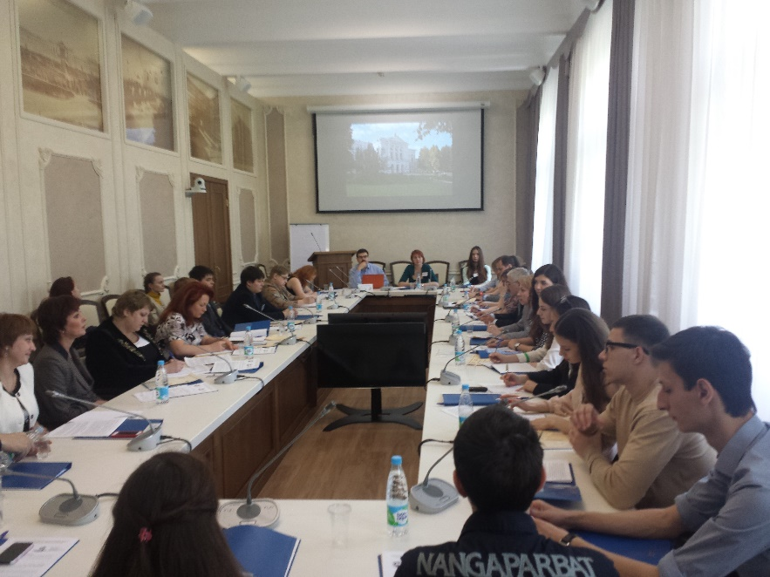
26 мая 2015 года в городе Томске состоялся Круглый стол «Проблемы доступности бесплатной юридической помощи», организованный АНО «Центр развития юридических клиник» при государственной поддержке, выделенной в качестве гранта в соответствии с распоряжением Президента Российской Федерации от 17.01.2014 № 11-рп на основании конкурса, проведенного Фондом ИСЭПИ. В организации и работе мероприятия помимо представителей Центра развития юридических клиник приняли участие Уполномоченный по правам человека Томской области, представители Управления Минюста России по Томской области, Администрации Томской области, коллеги из Томского государственного университета, РПА Минюста РФ, МГУ имени М.В.Ломоносова, Томского ИПКР ФСИН России, Томского экономико-юридического института, Адвокатской палаты Томской области, а также СО НКО.
А.Н.Шамин, заместитель начальника Управления Минюста России по Томской области, в своем докладе «О состоянии работы по реализации Федерального закона от 21.11.2011 № 324- ФЗ «О бесплатной юридической помощи в Российской Федерации» на территории Томской области» представил информацию о мониторинге состояния бесплатной юридической помощи в регионе, который осуществляется Управлением с января 2013 года. Как показывает практика применения закона, на территории Томской области достаточно эффективно функционирует как государственная, так и негосударственная системы оказания бесплатной юридической помощи. При этом участники круглого стола отметили, что Управление Минюста России по Томской области оказывает провайдерам бесплатной юридической помощи организационную, консультационную и информационную поддержку, а также ведет список пунктов и видов оказания такой помощи и информирует население о возможностях ее получения.
В региональном законодательстве Томской области наблюдается положительная тенденция к расширению перечня категорий лиц, имеющих право на бесплатную юридическую помощь, к таким категориям отнесены, например, неработающие инвалиды 3 группы (вне зависимости от уровня доходов) и неработающие пенсионеры (доход которых не достигает двукратного размера прожиточного минимума).
Уполномоченный по правам человека в Томской области Е.Г. Карташова поделилась положительным опытом взаимодействия провайдеров БЮП, а также отметила ряд существующих в сфере оказания бесплатной юридической помощи проблем и возможных путей их разрешения, требующих дополнительного финансирования. В качестве положительного примера развития деятельности провайдеров БЮП приводились модели субсидируемой юридической помощи, активно используемые в ряде европейских стран.
Директор Центра развития юридических клиник М.Д. Дранжевский презентовал проект исследования доступности бесплатной юридической помощи, а адвокат и преподаватель Томского государственного университета О.Ш. Аюпов представил результаты массового опроса, проводимого в рамках исследования в Томской области.
В ходе выступлений участников поднимались такие важные вопросы, как развитие дистанционного консультирования и организация выездных консультаций, в т.ч. для лиц, находящихся в местах лишения свободы (подобные консультации уже много лет успешно осуществляются юрклиникой ТГУ в партнерстве с Федеральной службой исполнения наказаний), а также развитие взаимодействия как с другими субъектами оказания бесплатной правовой помощи, так и с иными акторами рассматриваемой сферы деятельности – профессиональными психологами, медиаторами и др. Участники поделились положительным опытом и идеями разнообразных проектов в сфере повышения доступности БЮП. Преподаватели и студенты юридической клиники ТГУ презентовали статистику работы юридической клиники за несколько лет, поделились положительными впечатлениями от проведенной в мае 2015 Первой международной олимпиады юридических клиник, а в завершение провели среди участников Круглого стола занятие с использованием интерактивных методик по программе «Живое право».
Одним из главных итогов Круглого стола стал вывод о необходимости создания единой системы бесплатной юридической помощи без ее разделения на государственную и негосударственную части и проработке рациональных и продуманных моделей взаимодействия разных участников системы.
Напоминаем участникам Круглого стола о просьбе прислать тезисы докладов, презентации и прочие материалы для дальнейшего обобщения и представления результатов исследования доступности бесплатной юридической помощи в России на Шестой Всероссийской конференции юридических клиник в сентябре 2015 года.
Центр развития юридических клиник выражает благодарность Татьяне Владимировне Трубниковой, Директору Центра клинических методов обучения юридического института Томского государственного университета, за высокий уровень организации и проведения Круглого стола.

